中国锁具《行业专家》邀请函
在中国锁具行业发展中，协会领导、制锁专家、锁匠师傅、企业领导都发挥着重要作用。为了多渠道反映专家的见解，促进同业间技术交流，推动现代锁业发展，锁贸通网（http://www.16618.cn）特开办“行业专家”，以交流、合作、共享、共赢的方针为行业带来全新的思维，互相交流、互相学习、互相借鉴、共同提高。“行业专家”同时也是专家展示个人风采的广阔舞台。这里介绍专家的社会职务、个人荣誉、业绩、著述、技术发明等内容，同时也可以开展项目、成果等对接和推广服务。此外，网站举办的各种交流活动也将盛情邀请您的参与。
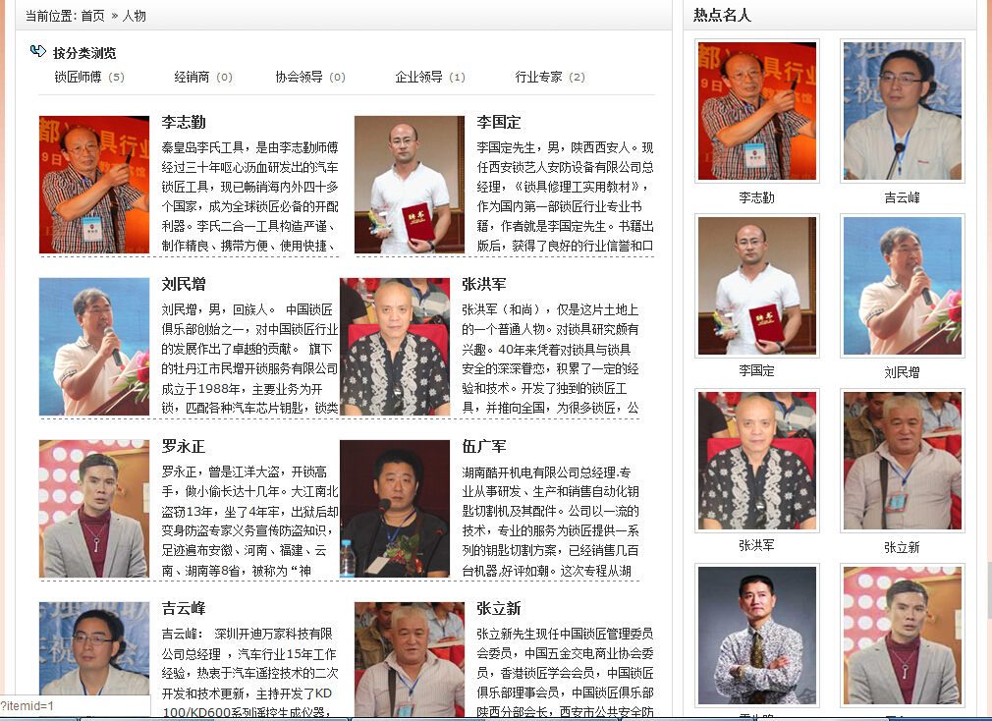
行业专家网址：http://www.16618.cn/expert/
①发布个人科研发明及见解；
②分享行业内知识、资料；
③讨论行业内现象、热点、发展前景；
④与同行进行探讨、交流经验、相互学习，获得解决问题的途径；
⑤提高个人在行业内的知名度，结识更多的朋友。

欢迎在遵循真实、客观的原则下，向我们推荐本单位的技术专家，推荐人数1名。具体说明如下：

1、请填写《专家推荐表》，介绍该名专家的基本情况。
2、专家资质限定为本单位科研、技术能手，具有中高级职称的科研、专业技术人员和操作能手优先。
3、专家资料通过审核后，我们将以现代锁业网的名义向专家颁发特聘证书，同时我们将为每位专家收录到网站并建立单独的风采展现页面。
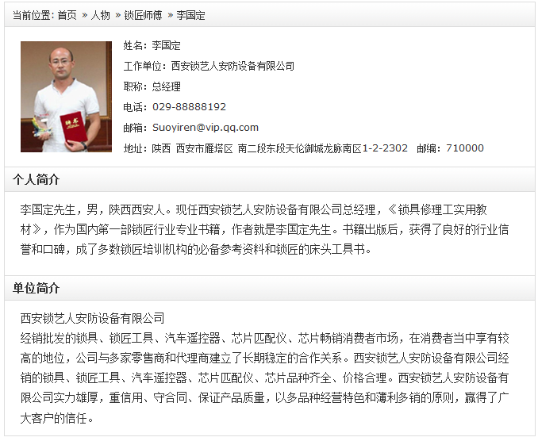
专家的风采展示页面：http://www.16618.cn/expert/show.php?itemid=2

欢迎各位专家积极踊跃地参与，为行业答疑解惑，携手促进中国锁具行业的快速发展。我们将在现代锁业网“行业专家”栏目推荐各位专家以及所在企业的情况。
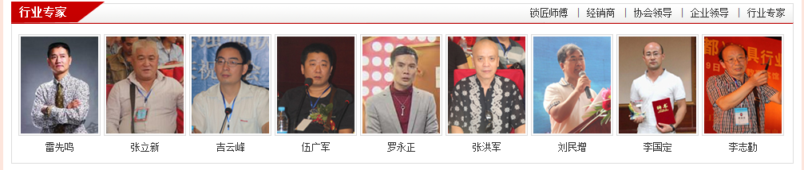
网站首页的风采展示
联系我们：
地址：四川省成都市成华区双林路388号富临大厦1604室 邮编：610000
电话：028-87012762 传真：020-87012762 邮箱：bjxdsy@163.com
现代锁业网
2015．1

专家会员登记推荐表
*姓名
*性别 | □男 □女
*出生年月
*文化程度 | □博士 □硕士 □大学本科 □大专 □中专 □其他
*技术职称 | □高级工程师 □工程师 □高级技师 □技师  □高级经济师 □教授/副教授 □ 其他
*联系电话 |  | 手机
Email |  | QQ号
*所在单位
*通讯地址及邮编
(我们将会定期给您邮寄资料、礼品)
*个人简介
（包括：从事专业/研究领域、专业特长、主要成就 与贡献等）

所在单位简介

请提供生活或者工作照片，另也可以提供一张单位（锁匠铺面外景照片），请发送到：370952632@qq.com

